HENKISEN TUEN PERUSKURSSI

SPR:n Henkisen tuen peruskurssi (12h)
16.–17.2.2018
Muhos

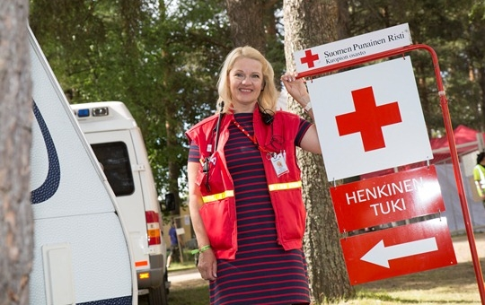

Tervetuloa henkisen tuen peruskurssille Muhokselle!

Kurssille ovat tervetulleita Vapepan Pohjois-Pohjanmaan ja Kainuun sekä Punaisen Ristin vapaaehtoiset

Tavoite: Koulutuksen päätyttyä osallistujilla on valmiudet:

- ymmärtää niitä tunteita, ajatuksia ja reaktioita, joita äkilliset kriisitilanteet aiheuttavat heissä itsessään ja muissa.

- auttaa ihmisiä, jotka ovat kohdanneet äkillisen kriisitilanteen.

- löytää keinoja oman itsensä tueksi äkillisen kriisitilanteen yllättäessä.

Ohjelma:

Perjantai 16.2.2018

18.00 Kurssin aloitus
Henkisen tuen tiedon tarve
18.45–19.30 Henkinen loukkaantuminen ja äkillinen kriisi
19.45- 21.15 Henkinen loukkaantuminen ja äkillinen kriisi

Lauantai 17.2.2018
9.00–10.30 Henkinen loukkaantuminen ja äkillinen kriisi

10.45–12.15 Henkinen tuki- Auttaminen ja auttajana oleminen
12.15–13.00 Lounas
13.00 – 14.30 Selviytyminen – selviytymisen voimavarat
14.30 Kahvi
14.45 – 16.15 Psykososiaalinen tuki- ja palvelujärjestelmät Suomessa

Kurssin päätös, hyvää kotimatkaa

Kurssipaikka: Muhoksen Päiväkeskus, Töllintie 3

Hinta: 30€/hlö. Vapepalaisten osallistumisen maksaa Vapepa.

Ruokailu: Omakustanteisesti, kahvit tarjoaa ”talo”

Kurssin kouluttajat: Henkisen tuen kouluttaja Tiina Grip, Punainen Risti

Mukaan tarvitset: Muistiinpanovälineet

Lisätietoja kurssista: Pirkko-Liisa Laitinen, 040 577 2371
pirkko-liisa.laitinen@punainenristi.fi

Ari Haaranen, 040 727 6691
ari.haaranen@redcross.fi

Lämpimästi tervetuloa kurssille!

Pirkko-Liisa ja Ari



